目录

生产规范与指南 1

8.1代码规范 1

8.2 REST API 设计规范 1

8.3架构设计 2

8.4 部署说明 3

# 生产规范与指南

## 8.1代码规范

8.1.1 文件名

源文件名由其包含的顶级类（其中包含正好一个 ）的区分大小写的名称，以及.java扩展名组成。

8.1.2 文件编码

源文件以UTF-8编码。

8.1.3 空格字符

除了行终止符序列， ASCII水平空格字符 （ 0x20 ）是在源文件中任何位置出现的唯一的空格字符。

字符串和字符文字中的所有其他空白字符都将被转义。

制表符不用于缩进。

8.1.4 完全一个顶级类声明

每个顶级类都驻留在自己的源文件中。

8.1.5 需要时声明

局部变量不习惯地在它们的包含块或块状构造的开始处声明。 相反，局部变量被声明为接近它们首次使用的点（在原因内），以最小化它们的范围。 局部变量声明通常具有初始化器，或者在声明之后立即初始化。

## 8.2 REST API 设计规范

GET方法和查询参数不能改变资源状态:

如果要改变资源的状态，使用PUT、POST、DELETE。

避免层级过深的URI

结果过滤，排序，搜索

限制API返回值的域

Response不要包装

更新和创建操作应该返回资源

默认使用pretty print格式，开启gzip

对于认证的请求，可以每小时最多请求5000次。对于没有认证的请求，限制在每小时60次请求。

所有的API请求必须包含一个有效的 User-Agent 头。请求头不包含User-Agent的请求会被拒绝

## 8.3架构设计

8.3.1 架构设计

三层架构MVC设计模式

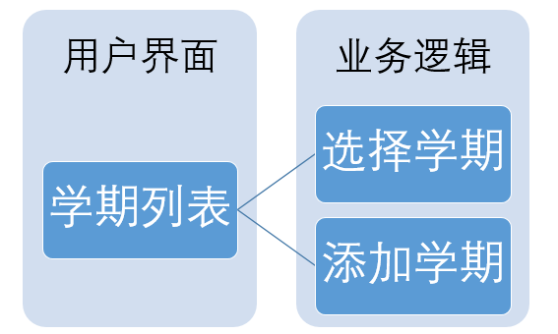

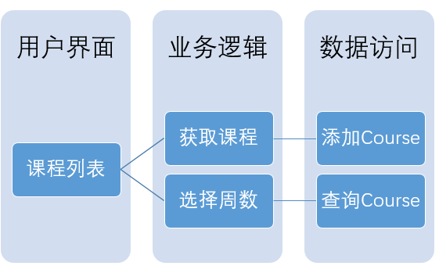

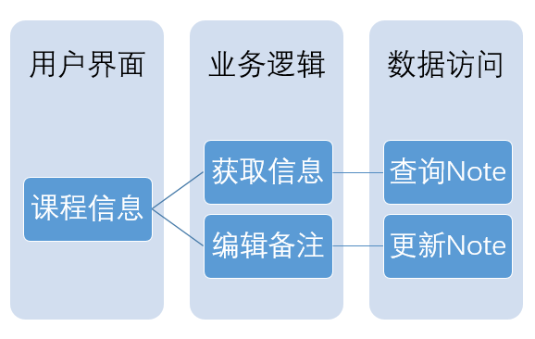

## 8.4 部署说明

Apk使用建议使用安卓7.0及以上，代码运行使用android studio最新版。